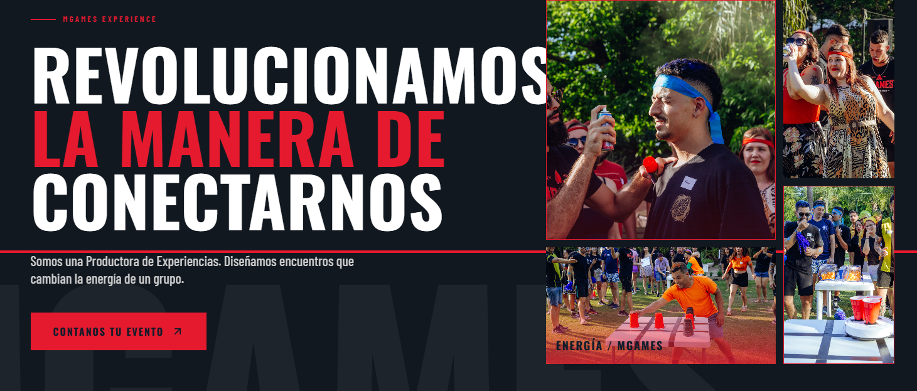

- Claim: Somos una Productora de Experiencias.
Diseñamos encuentros que cambian la energía de un grupo. (Darle espacio a la segunda oración.)
- Sacar la raya roja. Se sabe a que calidad corre el video?

- SCROLL: Cumpleaños - Despedidas de solterxs - Team Building - Casamientos - Family Day - Baby Shower - Empresariales - Stand de juegos - barmitzba
- Logo MGames tiembla si se scrollea para arriba.
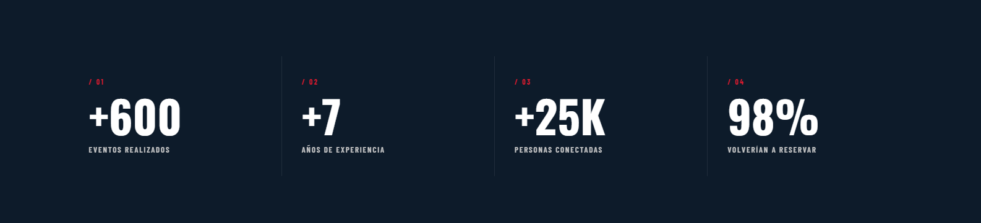
/04 0 Eventos iguales (MODIFICAR)
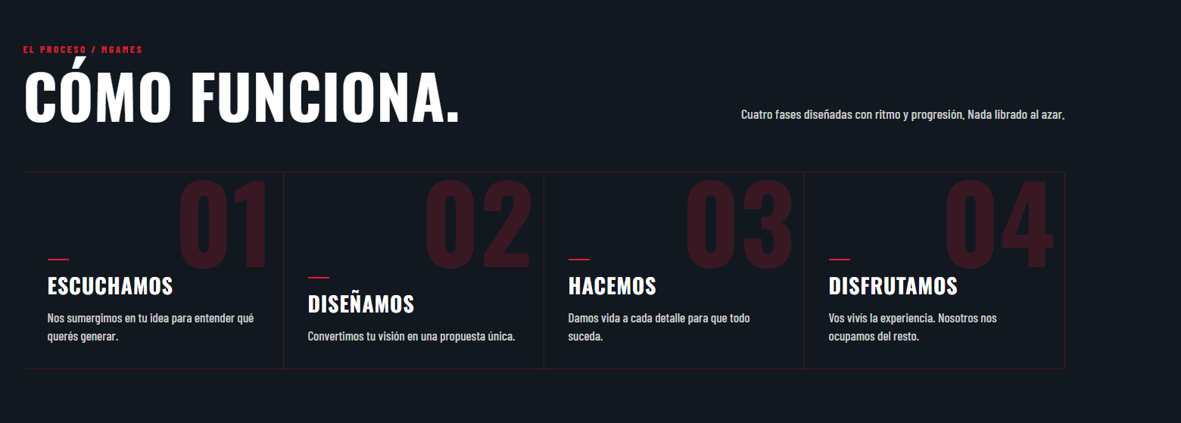
- Sacar el punto de Como funciona.

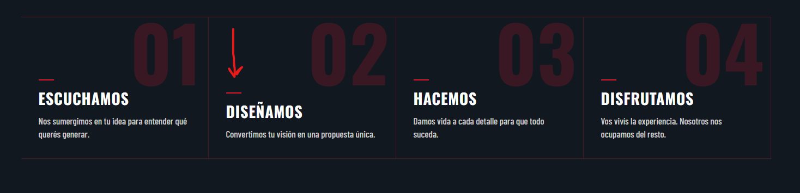
1)Diseñamos, la linea no está a la misma altura que el resto.
Todos los titulos tienen que empezar a la misma altura. (En todas las secciones)
2) Subir el tamaño de letra 1 o 2 putos a las descripciones de todas las secciones.
nos sumergimos, etc

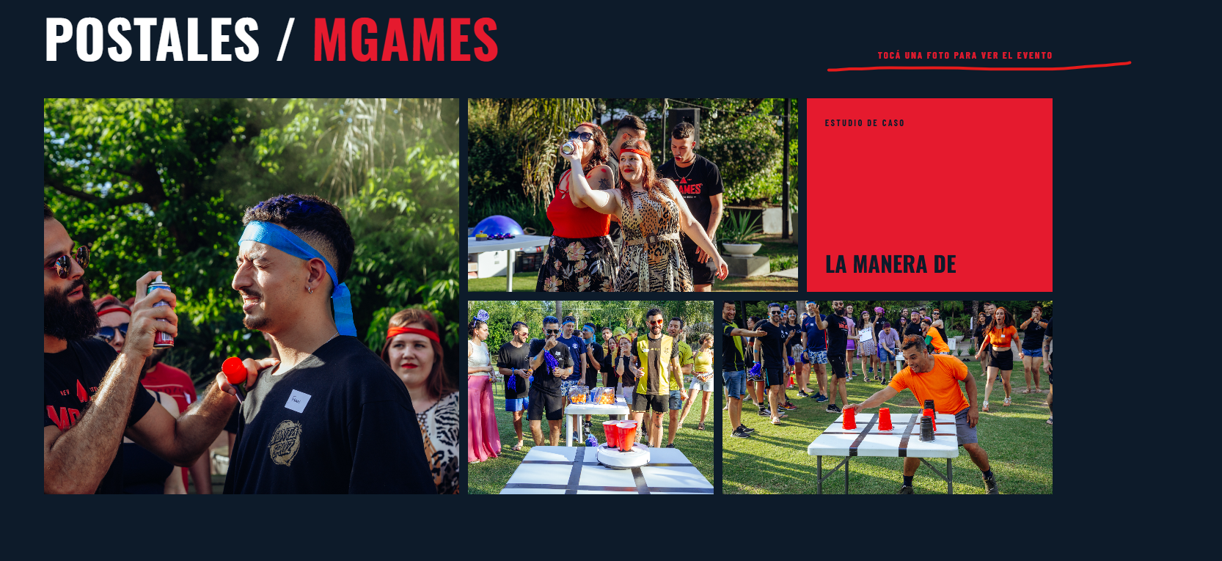
- RECUADRO ROJO. Tiene que ir la frase de inicio en cada sección.
Revolucionamos la manera de conectarnos.

El grupo cambia.
La experien
El grupo cambia.
La experien

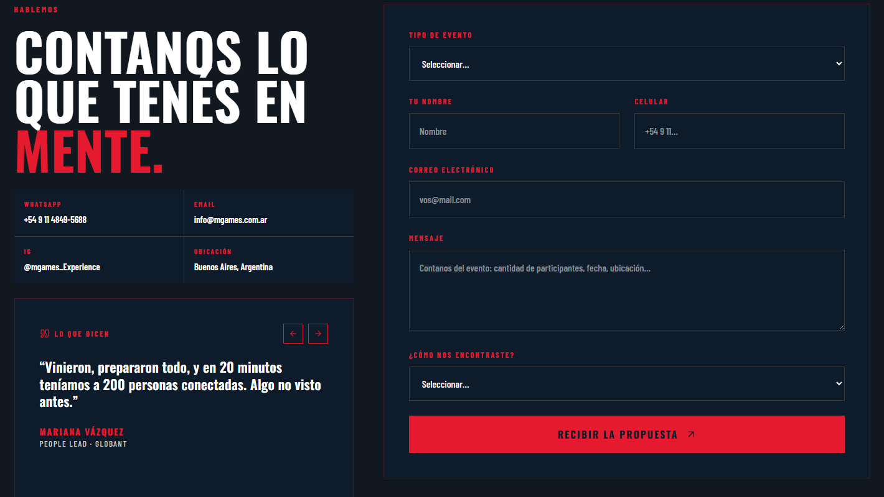
- Subir 1 o 2 puntos la letra del formulario.
Tipo de evento, Tu nombre, celular, etc.
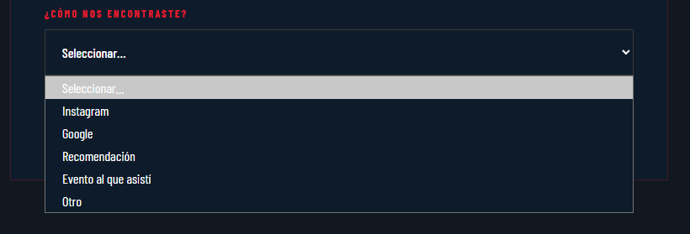
- Formulario: Que ya esté previamente seleccionado en cada sección su tipo de evento.
Con opción de cambiarlo pero previamente seleccionado
- Mensaje:
Contanos del evento: cantidad de participantes, fecha, ubicación y lo que consideres relevante.

- Cómo nos encontraste?
Instagram, TikTok, Google, Recomendación, Evento al que asistí, IA, Otro

- Ubicación: Buenos Aires, Argentina
Whatsapp: +54 9 11 4849-5688
Email: info@mgames.com.ar
IG: @mgames_experience
Se puede hacer un hipervínculo a cada red?

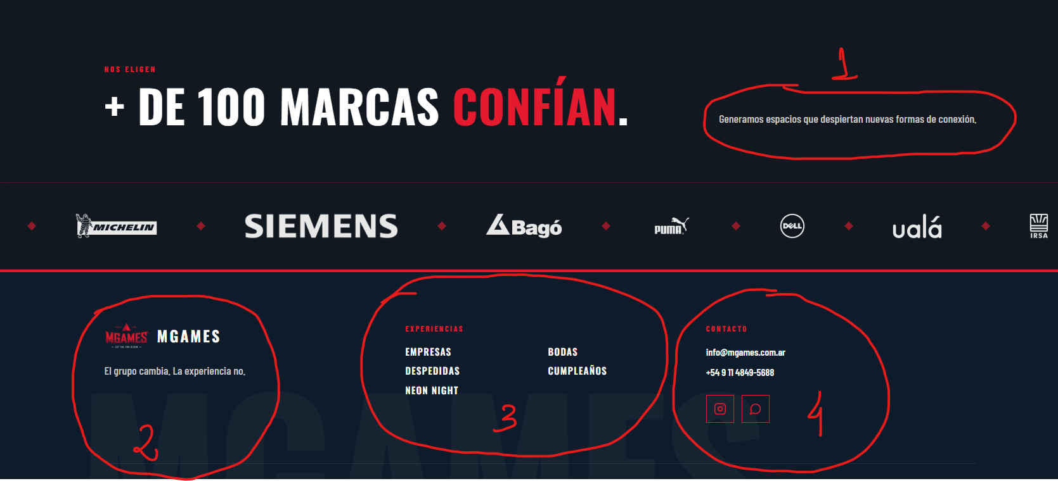
- Subir 2 puntos el tamaño de
Generamos espacios que despiertan nuevas formas de conexión.
- Sacar el MGAMES Blanco, subir el tamaño del logo
- Hay mucha separación entre las experiencias
- Agregar Iconos de redes
Redes: Instagram -Linkedin -Tiktok- youtube

GENERAL
- Botón de whatsapp.
En extermo inferior derecho. 

- Despedidas color verde
- El video de youtube de inicio desde el celular se corre en baja calidad, se puede configurar para que corra en alta?
- 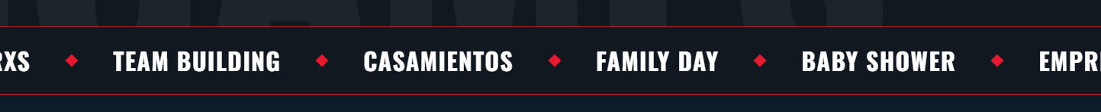
El scroll pasa muy lento en el celular
- Las postales en el celu no se puede scrollear.
- 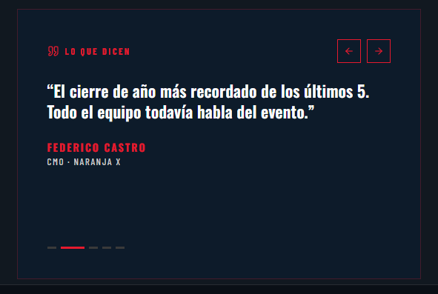
Cuando apretas reserva, en la version del celu te lleva acá y no al formulario. Deberia estar despues del formulario
- ROERDEN DE WEB:
1)Hero: Video
2)Revolucionamos la manera de conectanos
3) Datos + 600 eventos
4) Cómo funciona
5) Fotos
6) Claim Manifiesto
7) Formulario
8) Tenes dudas

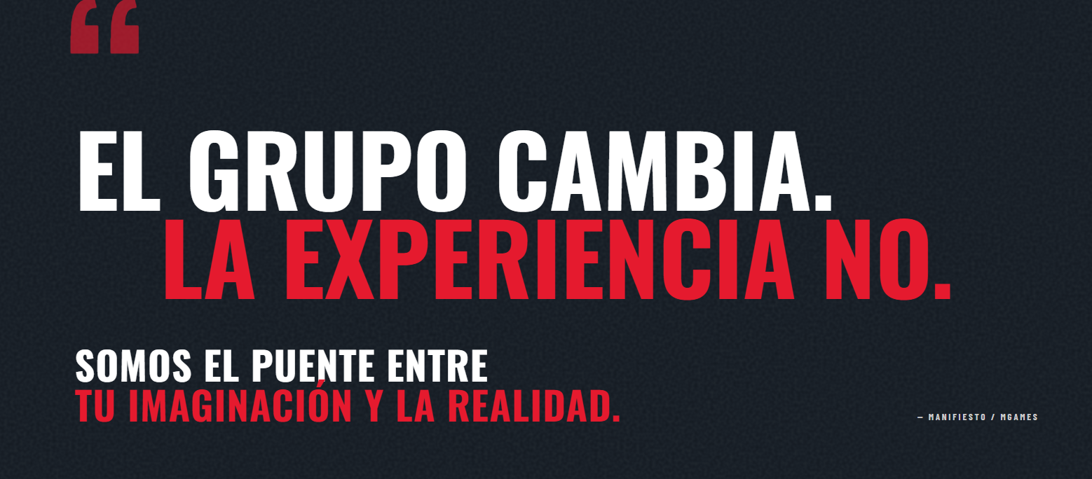
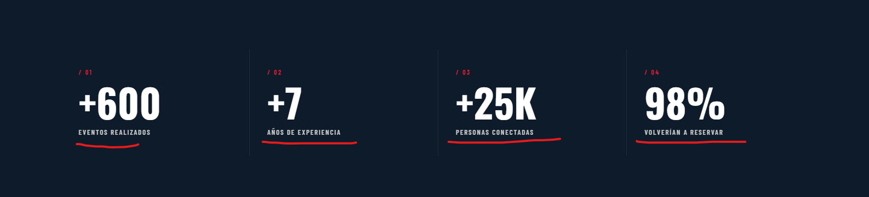
1)Subir el tamaño de letra a 12
2) Se puede hacer que estos datos tengan algo de movimiento? Como un efecto de Contador y que llegue a ese número.
Lo mismo con el cómo funciona: Algun efecto en el 01 02 03 04. No de suma pero algo más vivo.

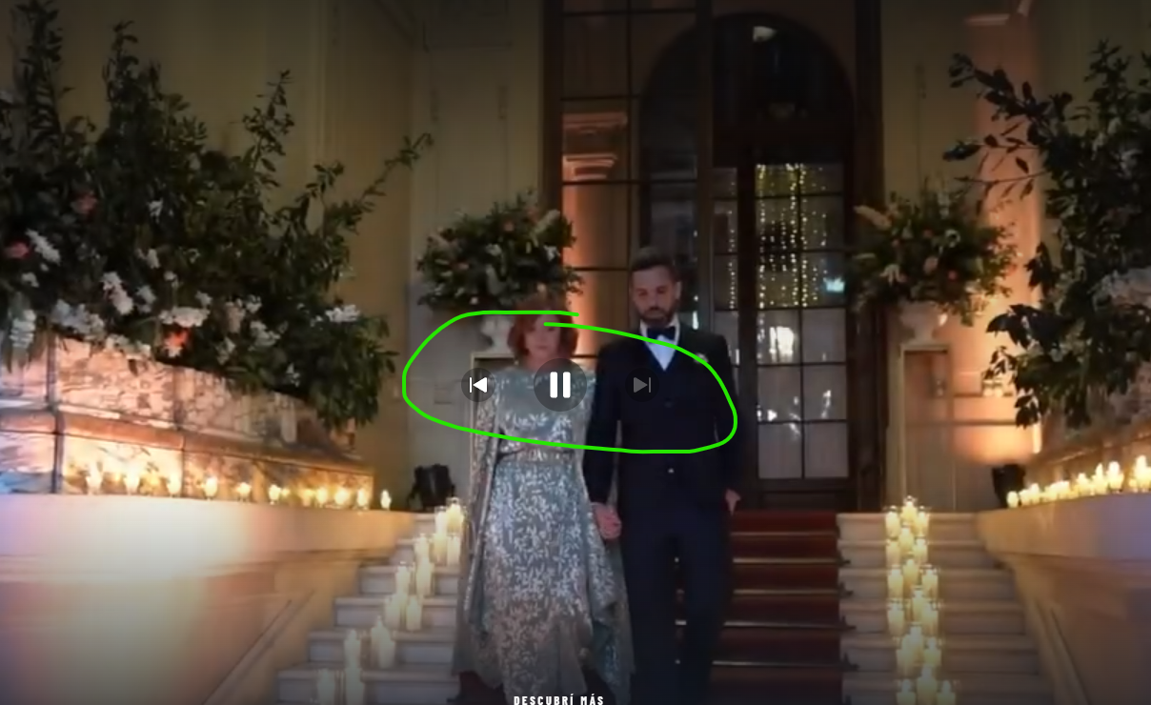
- Si navegando te vas a otra pestaña y volves aparece esto.

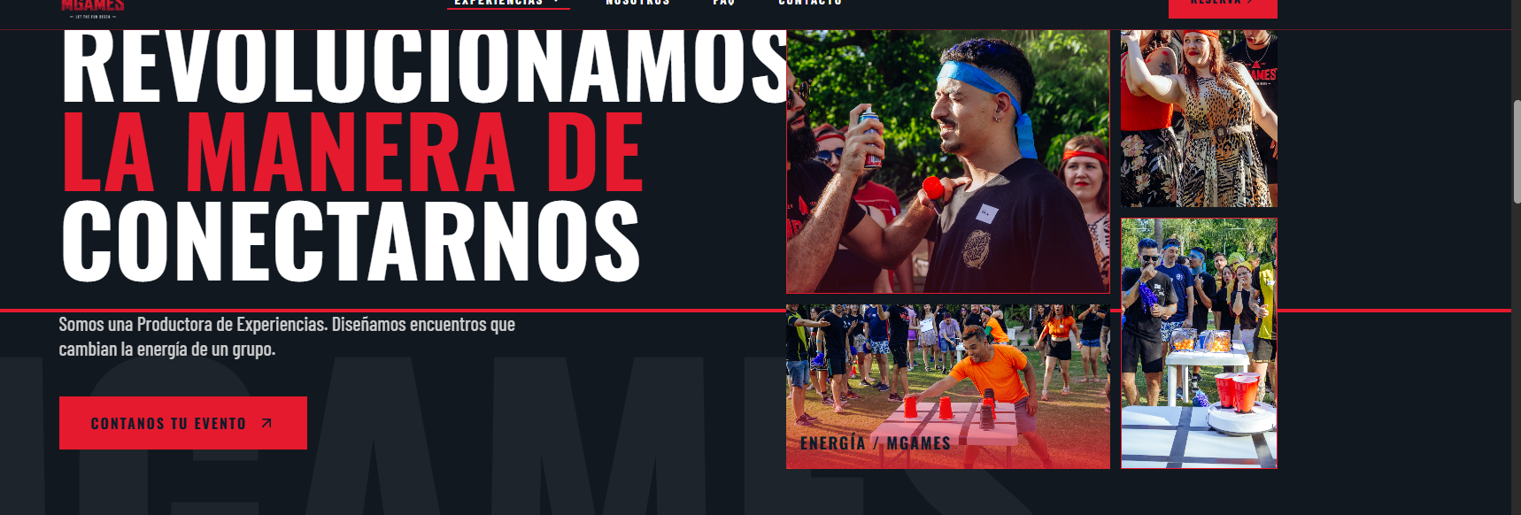
- Energia/ MGames. Dejar solo MGames.
Luego en cada sección el nombre de la sección/ MGames
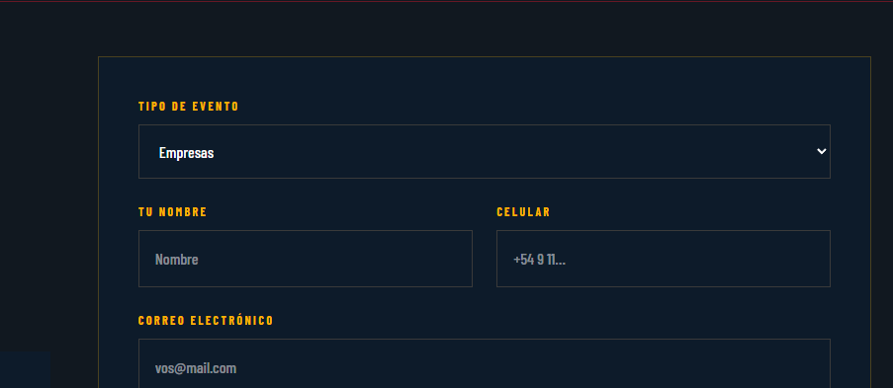
- Que el tipo de evento este previamente seleccionado en cada sección.
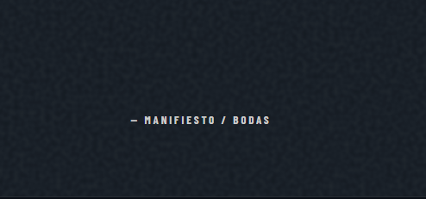
Todas las secciones en el manifiesto tienen que decir -MANIFIESTO/ MGAMES

EMPRESAS

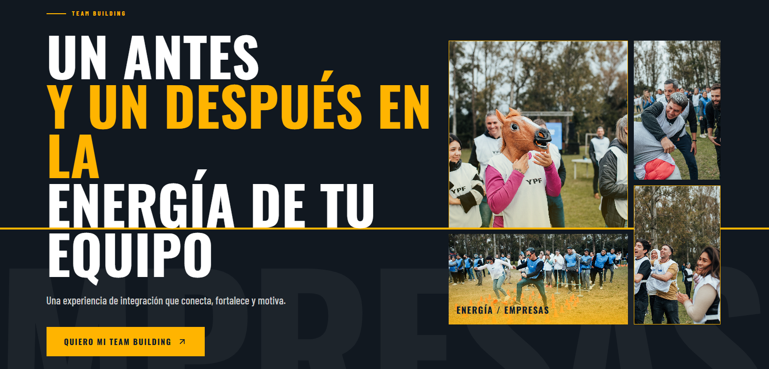
- Está mal redactado. Modificaría el tamaño/disposición para que quede más compacto el texto.

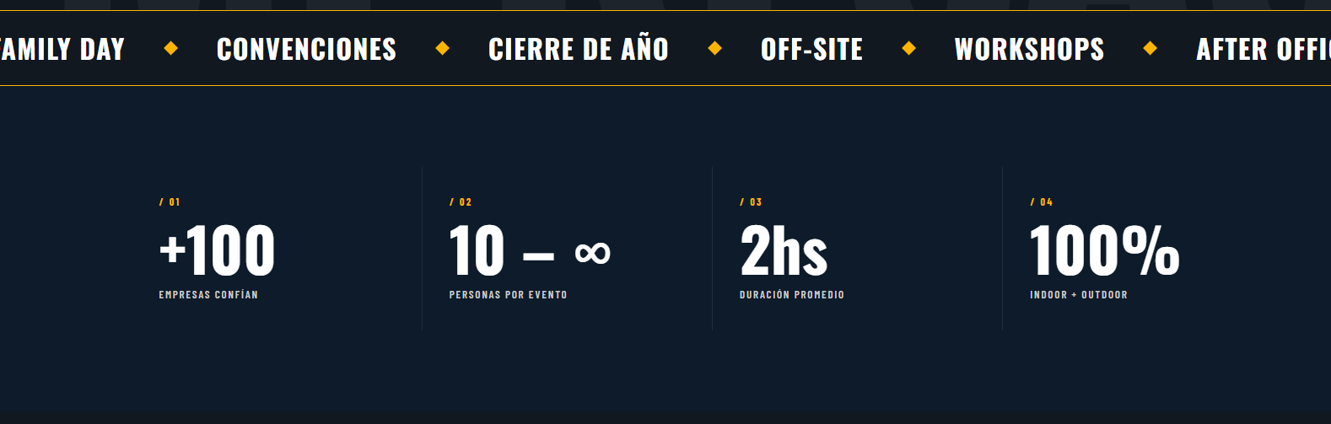
- Scroll de empresas:
P&G – Mercadolibre – Bagó – YPF – Michelin –
– Tecpetrol – IRSA – SIEMENS – Ualá - Messe Frankfurt – PUMA – DELL – Blackout – Camuzzi
- El infinito quedo raro
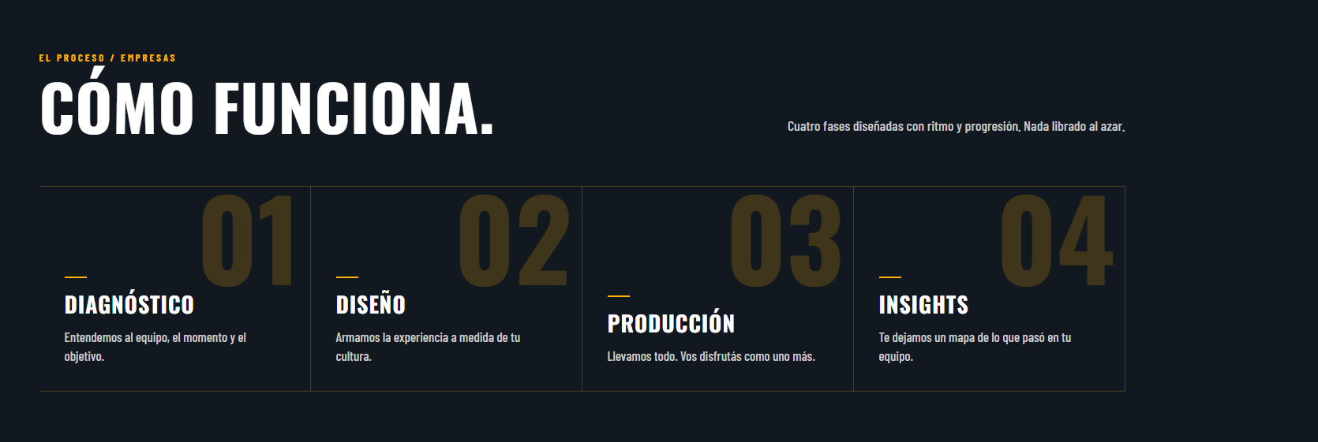
- Incrementar tamaño de la descripción
- Todos los titulos tienen que empezar a la misma altura.

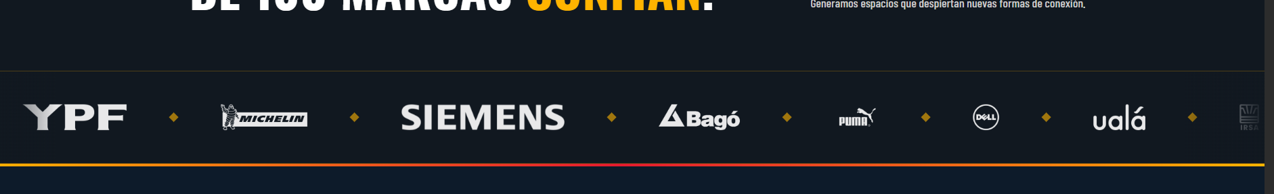
- Logos iguales de tamaño y con los colores de las empresas.
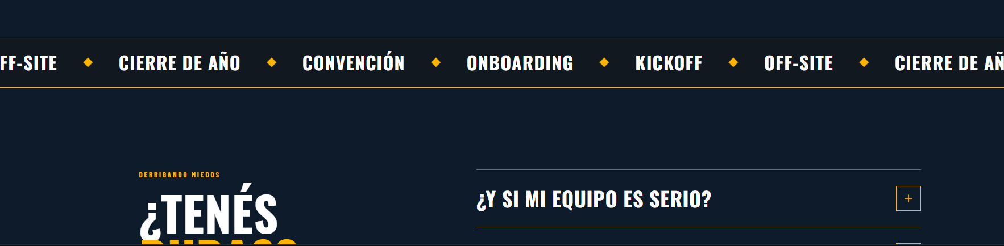

Scroll:
Team Building – Kickoff – Family Day – Convenciones - Cierre de año – off-site - Workshops – After Office - Lanzamientos

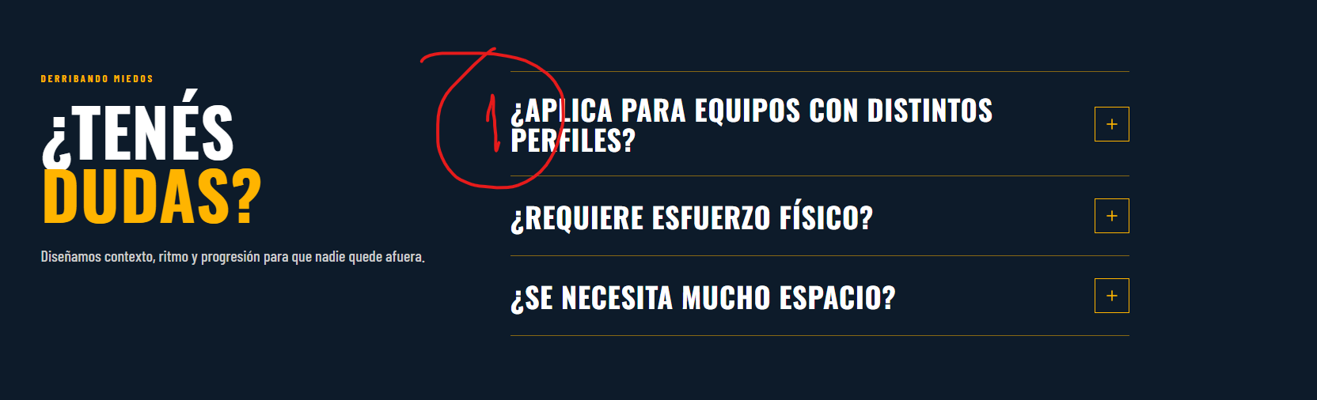
- Remplazar por
¿Se encargan de la organización completa del evento?
Si, te acompañamos desde la idea inicial y te entregamos en mano la llave.

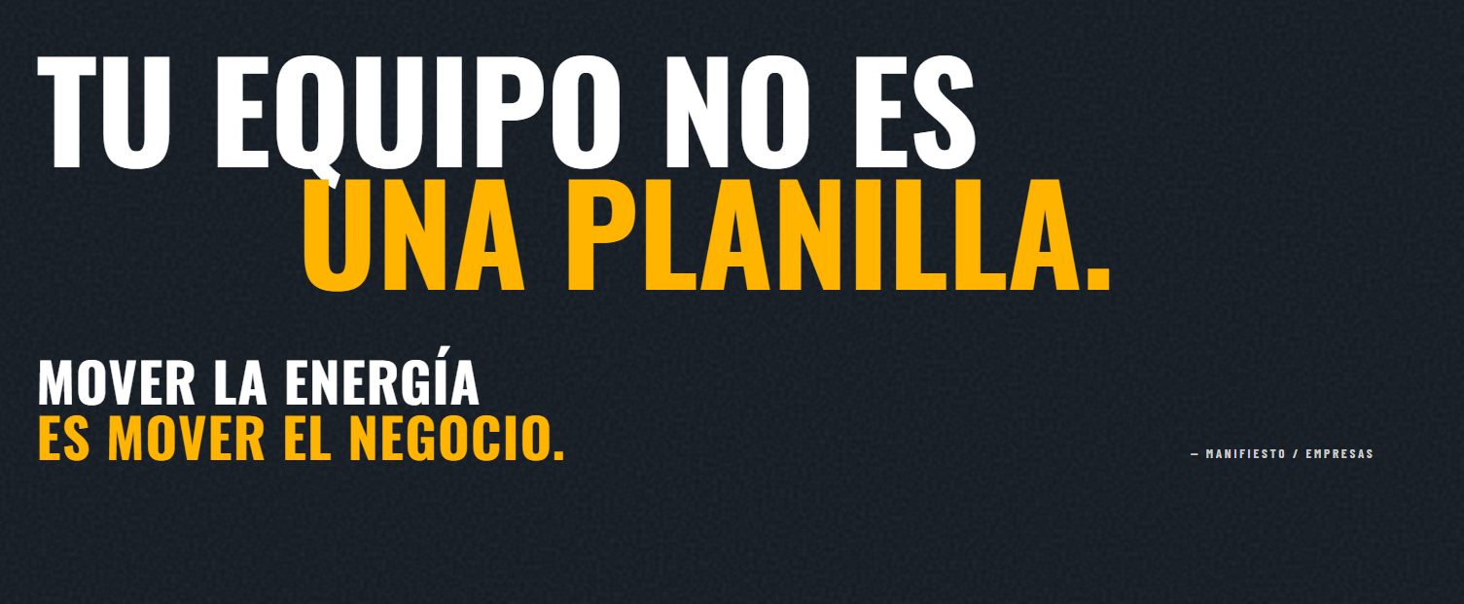

BODAS

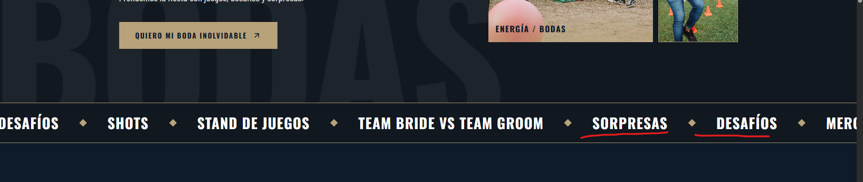

- Scroll: Shots – Ruleta de Desafíos – Merch – Stand de Juegos – Team Bride vs Team Groom
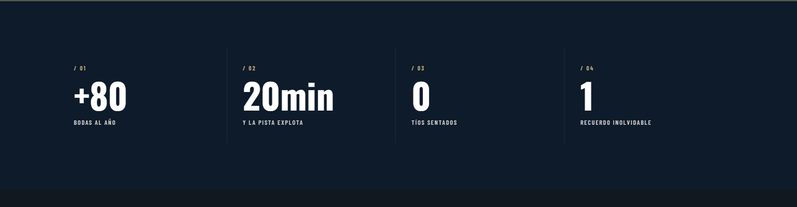
- Cambiar Bodas al año y la pista explota
+5000
Shots repartidos
+1000 Desafios Concretados
0 Tios sentados
1 recuerdo inolvidable

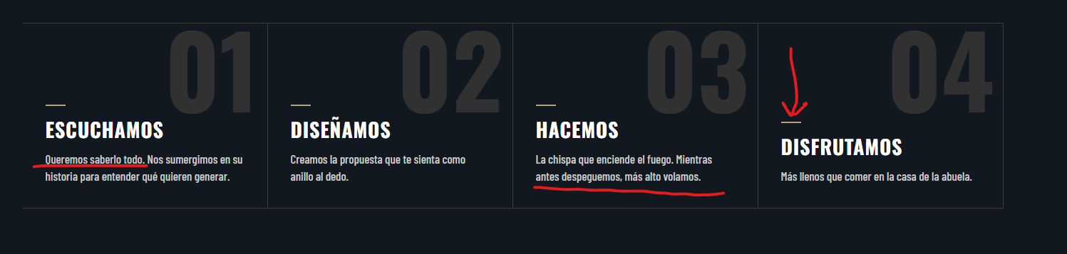
Todos los titulos tienen que empezar a la misma altura.
- Escuchamos
Nos sumergimos en su historia para entender qué quieren generar.

- Diseñamos
Creamos la propuesta que te sienta como anillo al dedo
- Hacemos
Damos vida a cada detalle para que todo suceda.
- Disfrutamos
Ustedes viven el gran día. Nosotros nos ocupamos del resto.

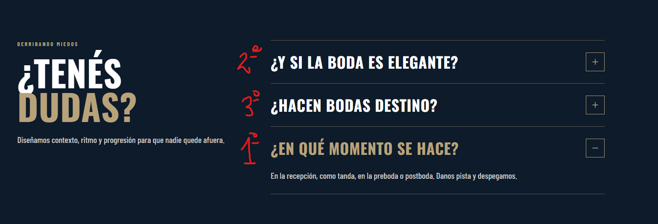
- En que momento se hace?
En la recepción, como tanda de baile, en la preboda, postboda.
Danos pista y despegamos.
- Y si la boda es elegante?
Nada más lindo para James Bond que una fiesta fina y elegante.
- Hacen bodas destino?
Obvio, creemos en las relaciones a larga distancia
REORDENAR LAS PREGUNTAS

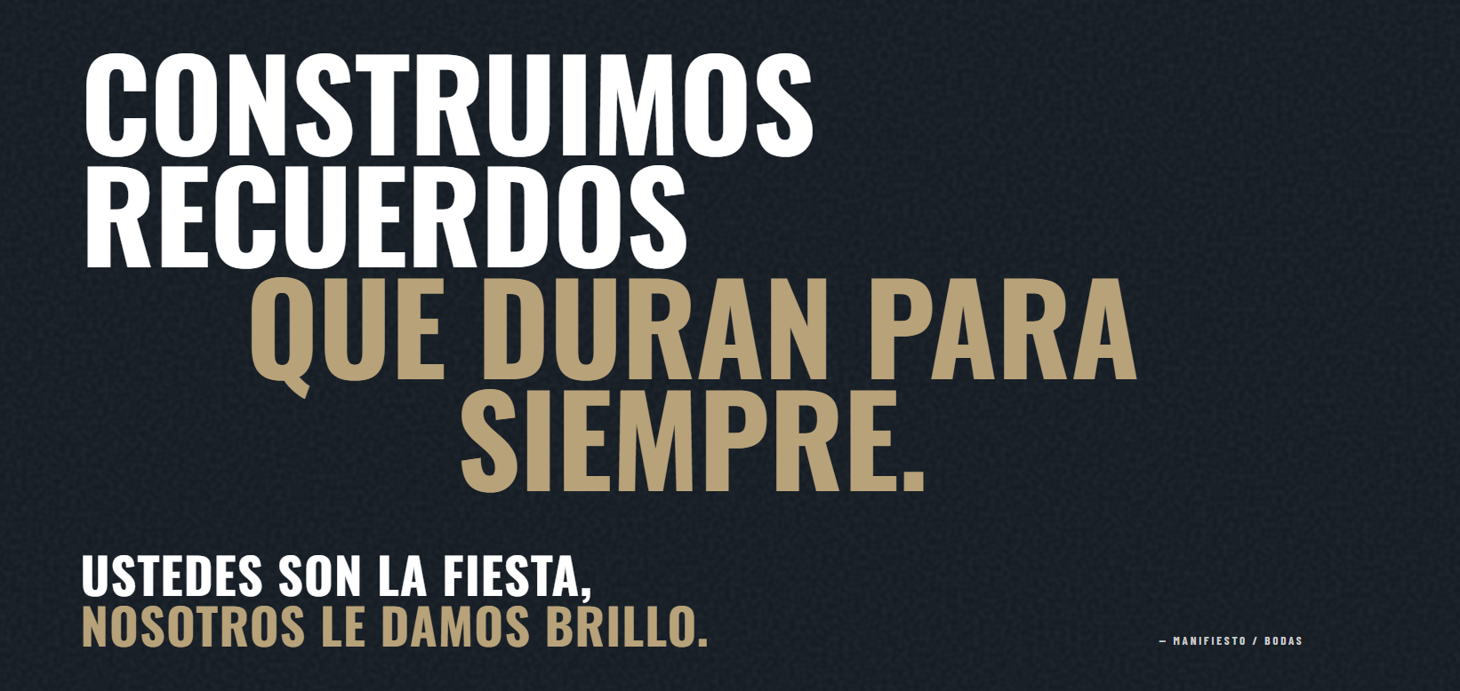

- Detalles que lo cambian todo.
Ustedes son la fiesta,
nosotros le damos brillo.

CUMPLEAÑOS
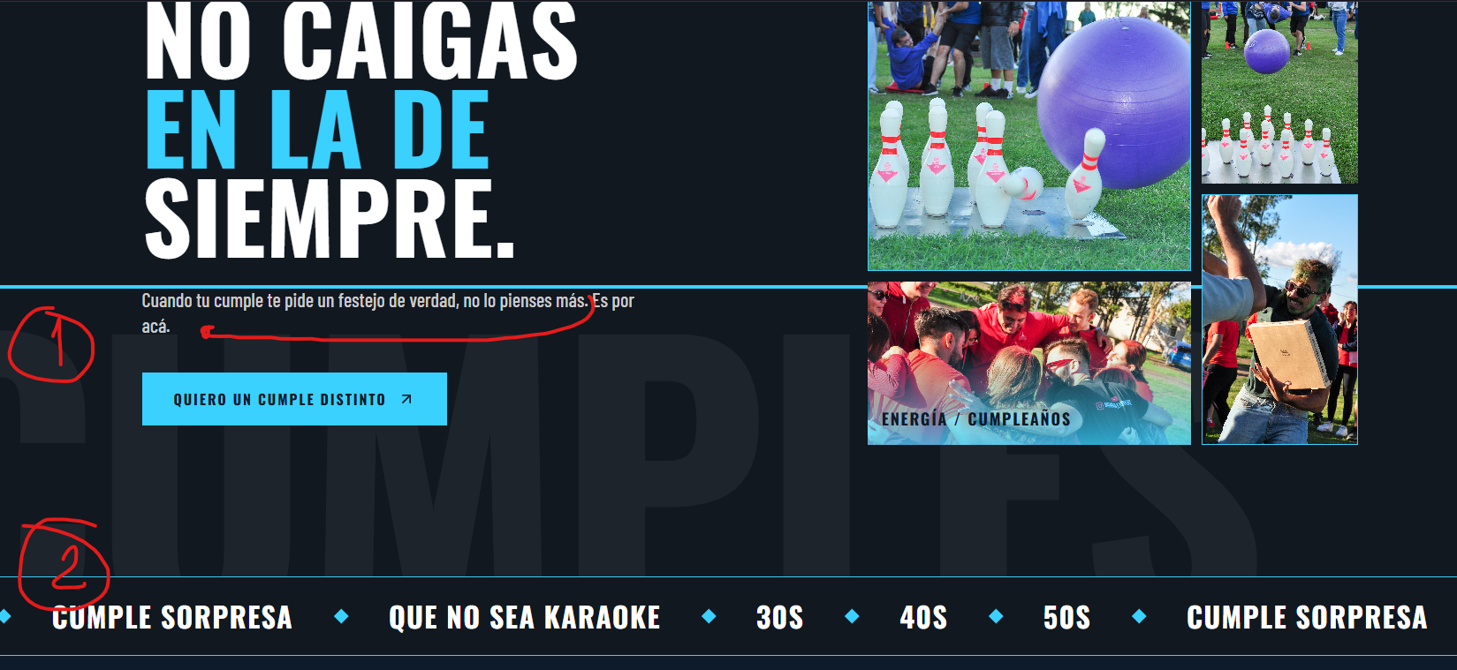
- Poner un enter para que quede “Es por acá” Todo junto
- Sacar punto “No caigas en la de siempre”

- Scroll: Nadie mira de afuera – Todas las edades - Outdoor & Indoor

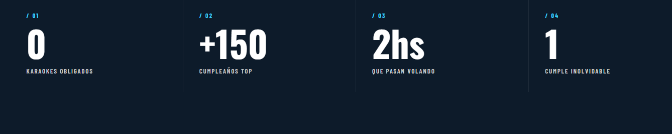
+500 equipos levantaron la copa
100% Pide la revancha
2hs que pasan volando
1 cumple inolvidable

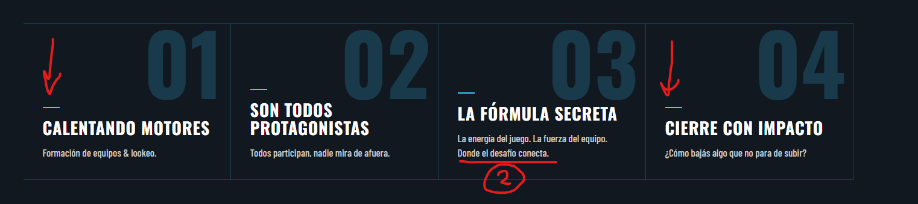

- Las lineas están desiguales
- Sacar la frase: Donde el desafío conecta.

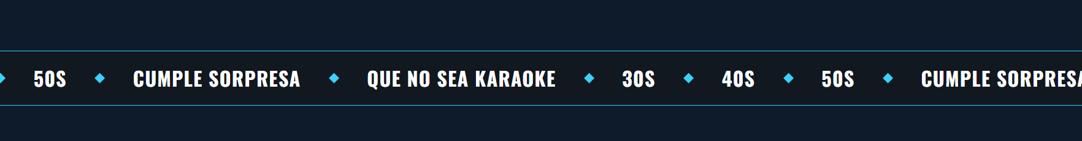
- Mismo scroll que el primero

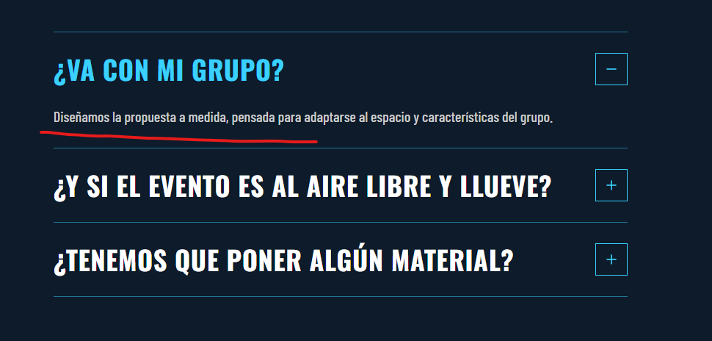

Modificar respuestas:
1) VA CON MI GRUPO?
Si, Diseñamos la propuesta a medida. Pensada para adaptarse a tu grupo y espacio con el que contemos.

- Y SI EL EVENTO ES AL AIRE LIBRE Y LLUEVE?
Somos flexibles. Un par de gotas no apagan el fuego. Podemos realizarlo en un espacio cerrado o reprogramarlo.

- ¿Soy del interior, los puedo contratar?
Obveo. Creemos en las relaciones a larga distancia ❤️

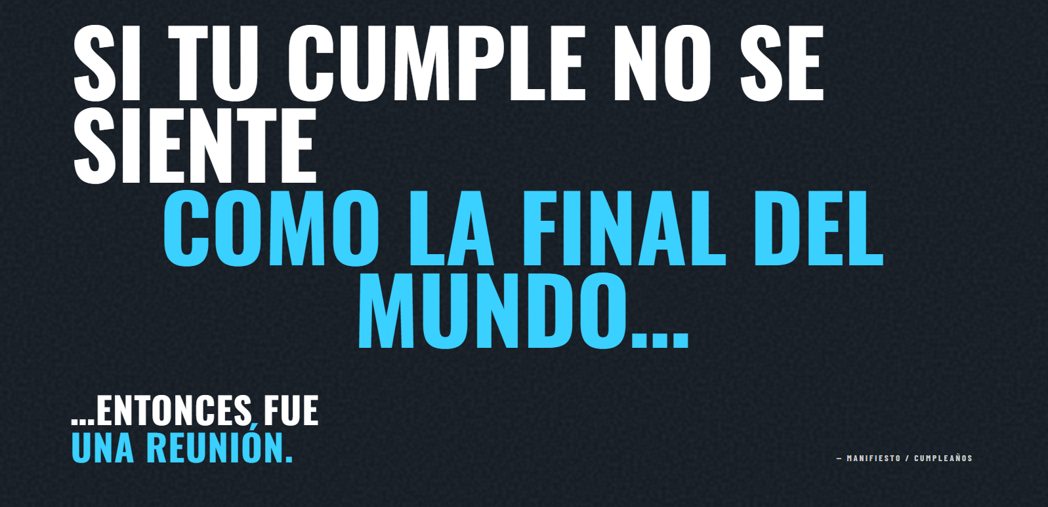

- HACERLO TODO JUNTO-
Si tu cumple no se siente como la final del mundo, entonces fue una reunión.
Sub: Un año más grande, mil veces más vivos.

DESPEDIDAS

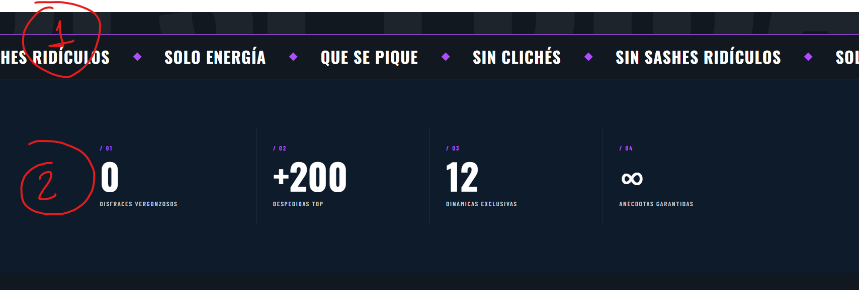
COLOR VERDE
1) Scroll: Amor – Amigos – Locura – Rock & Roll
2)
+500 equipos levantaron la copa
100% enfocado en agitarla
2hs que pasan volando
1 despedida épica

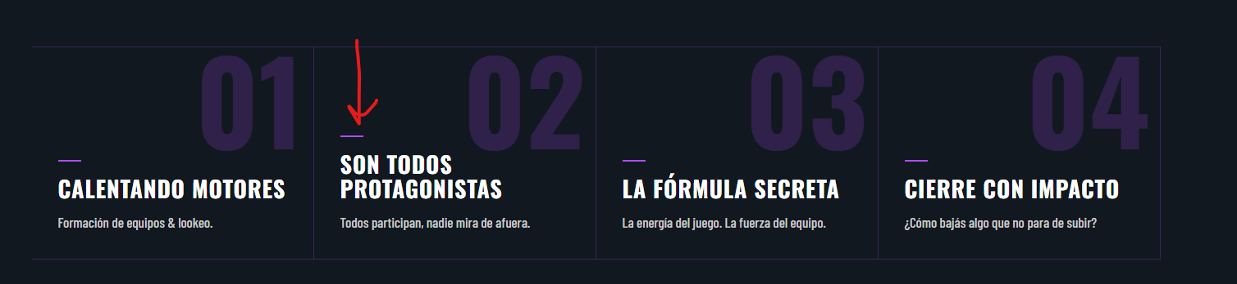
- La altura de la linea.
Todos los titulos tienen que empezar a la misma altura.

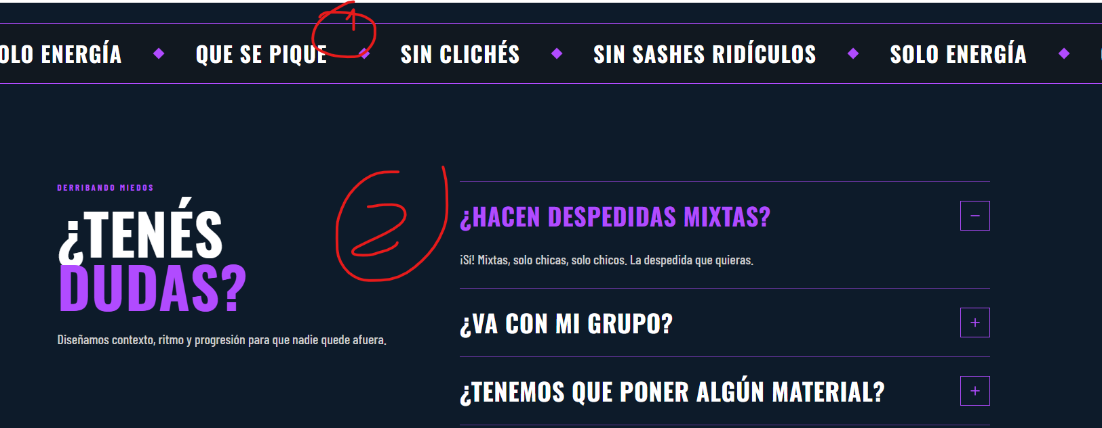
Mismo scroll que arriba
- ¿HACEN JUEGOS CON ALCOHOL?
Juegos con alcohol es nuestro Segundo nombre. Fundamos la asociación EMDD –
Entusiastas Motivados del Descontrol Desmedido
- Hacen despedidas mixtas?
Si! Mixtas, también solo mujeres y solo hombres.
La despedida que quieras.
- Va con mi grupo?

NEON NIGHT

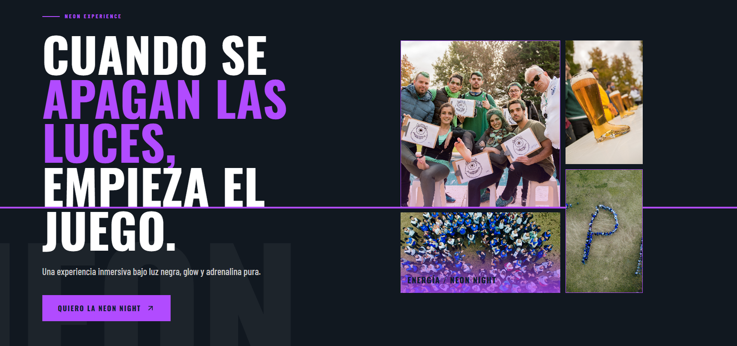
Una experiencia inmersiva bajo luz ultravioleta.
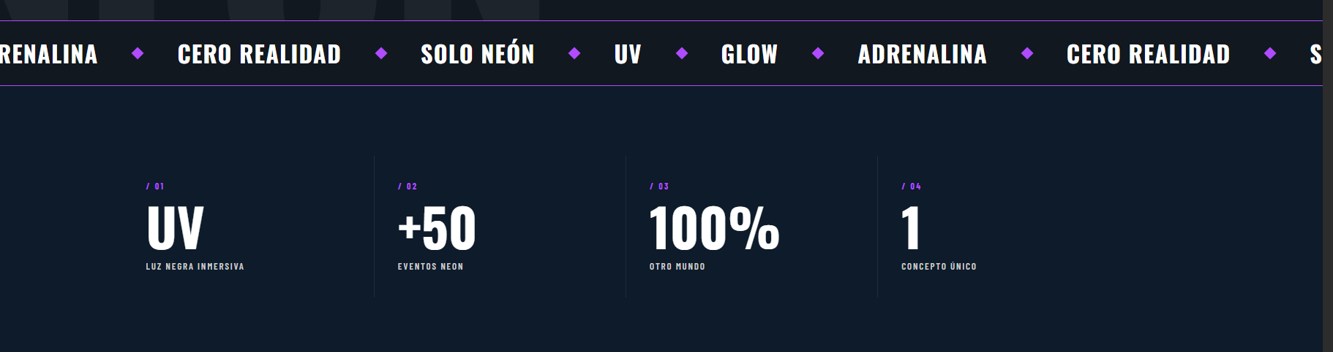

- Scroll: Nadie mira de afuera – Todas las edades - Indoor – Otra realidad

- UV Luz Negra inmersiva
2hs que pasan volando
100% Otro mundo
1 Concepto único

NOSOTROS
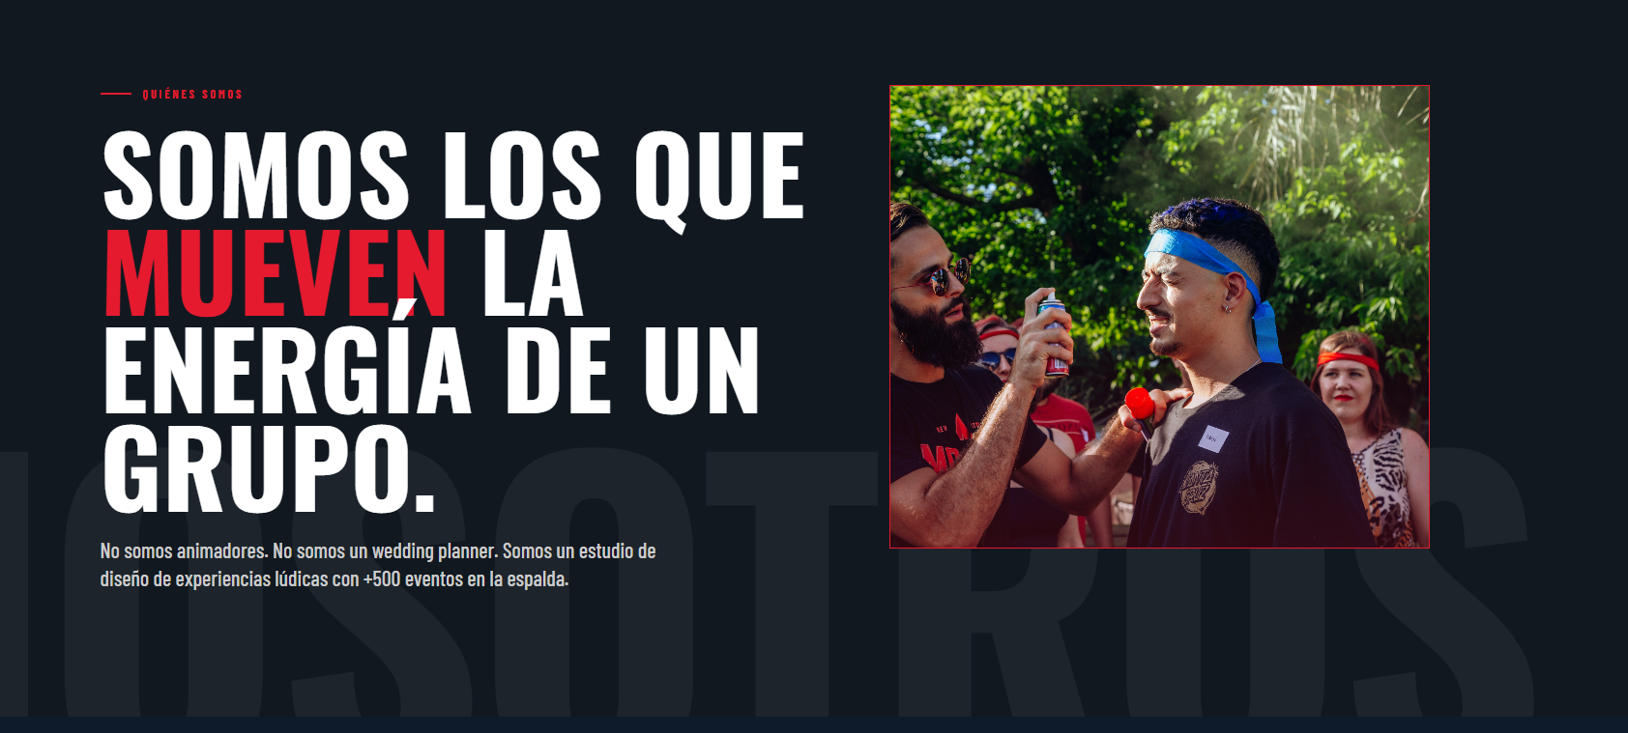

- Somos los que mueven la energía del grupo.
Entusiastas motivados del poder del encuentro.
Nos encanta crear, compartir, jugar y hacer de un momento algo especial.

Nuestra historia
Hacemos lo que más nos gusta hacer. Acompañamos a cientos de personas y empresas a celebrar con su gente en distintos contextos, pero con el mismo objetivo: conectar. (titulo con letra un poco más grande como está hoy el empezamos en 2017)
Todo empezó con mi Viejo y su pasión por hacer de cada encuentro algo especial.
Pensarlo, trabajarlo, darle forma, crear, exponer, compartir, dar lugar y sorprender.
Y viste cómo es, el fruto no cae muy lejos del árbol.
No pasó mucho tiempo hasta picarme el bicho.
Entendí que lo que realmente importa es estar juntos y conectar.
Ahí es dónde vibramos, sentimos, nos nutrimos. Y la sumatoria de todos esos momentos es la vida.

Así nació MGames, en mi cumpleaños número 21 con ganas de hacer algo diferente, un encuentro con espíritu rebelde y la devoción de sorprenderte a vos como invitado.
Y lo que empezó como un juego, ahora se convirtió en una productora que cambia la forma de encontrarnos.

Hoy, se me infla el pecho de orgullo al ver el camino recorrido.
Hacemos lo que más nos gusta hacer. Acompañamos a cientos de personas y empresas a celebrar con su gente en distintos contextos, pero con el mismo objetivo: conectar.
¿Qué venimos a hacer? A proponerte que jugar es la forma más seria de disfrutar la vida.

¿Y a dónde vamos? A conquistar el mundo.
De a un montón de sonrisas a la vez.
Quiero que seamos una plaga, una peste que contagie alegría.
¿Qué decís? ¿Te sumás?

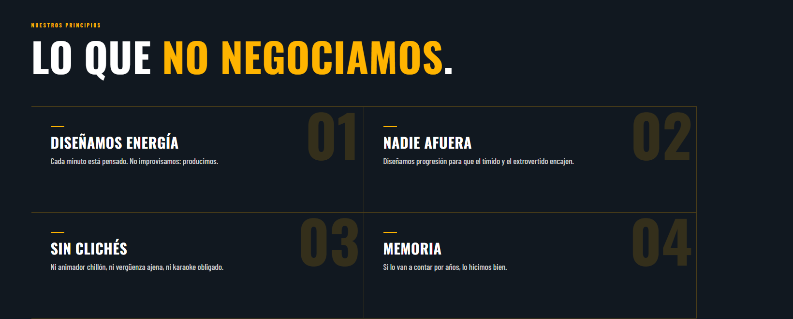

LO QUE NO NEGOCIAMOS (SIN PUNTO AL FINAL)

- La energía se contagia
Entramos a transformar el evento, a liberar su potencial y a convertirlo en una experiencia épica.
- Son todos protagonistas
Nadie mira de afuera. Cada persona es una pieza clave, proponemos dinámicas para que generen inclusión y participación.

- Diseño de autor
Diseñamos, probamos y perfeccionamos nuestros juegos para que vivas una experiencia única.
- Detalles que lo cambian todo
Sutilezas que sorprenden y te conectan con el presente.
No solo el Diablo está en los detalles, nosotros también.

LAS PERSONAS DETRÁS (SIN PUNTO)

FAQ
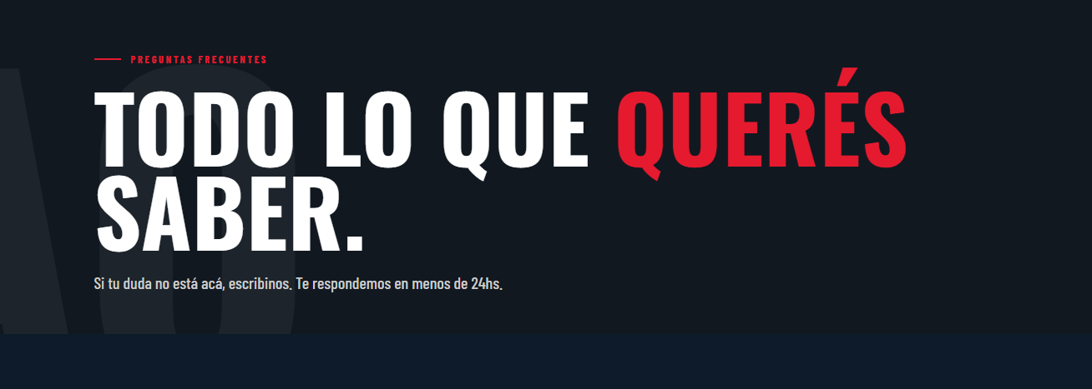
Sacar te respondemos en menos de 24 hs
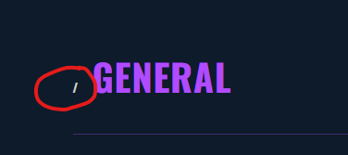
Sacar de las secciones esa barra.

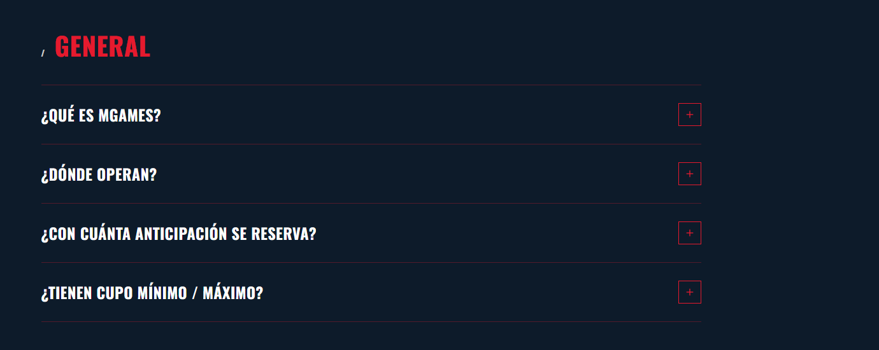

- ¿Qué es MGAMES?
Una productora de experiencias. Producimos eventos para empresas, bodas, despedidas y cumpleaños. (Sacar neon night de la descripción)
- Qué tipo de eventos hacen?
Hacemos todo tipo de eventos. Cumpleaños, casamientos, despedidas, empresariales, team building, family day, lanzamientos, baby shower.

- Hacen eventos fuera de Buenos Aires?
Sí, donde sea. Creemos en las relaciones a larga distancia.

- Con cuanta anticipación se reserva?
Mientras antes, mejor. Si sabes que querés algo diferente, es mejor que empecemos a crearlo.

- Cuanto dura la experiencia de juegos?
En promedio 2 horas. La diseñamos de acuerdo a sus expectativas.

- Tienen cupo mínimo/máximo?
A partir de 10 personas. Mientrás más, mejor!

- Puedo sumarlos a un evento que ya estoy organizando?
Sí, estamos listos para ponerle el broche de oro.

- Va con mi grupo?
Sí, la experiencia está diseñada para integrar personas de diferentes edades.

- ¿HACEN JUEGOS CON ALCOHOL?
Juegos con alcohol es nuestro Segundo nombre. Fundamos la asociación EMDD –
Entusiastas Motivados del Descontrol Desmedido

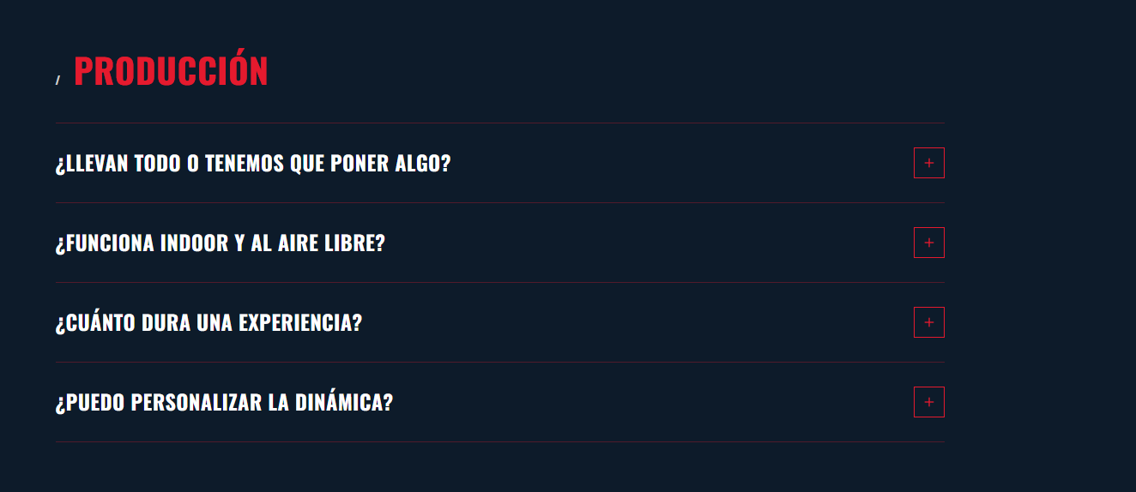
¿Se encargan de la organización completa del evento?
Si, te acompañamos desde la idea inicial y te entregamos en mano la llave.

Incluyen todos los materiales?
Sí. Incluímos todo, no tenés que preocuparte por nada.
Puedo personalizar la dinámica?
Obvio, creamos a partir de tu idea un encuentro inolvidable.
Realizan en espacios cerrados y abiertos?
Si, diseñamos la propuesta a medida.
Pensada para espacios abiertos y cerrados.

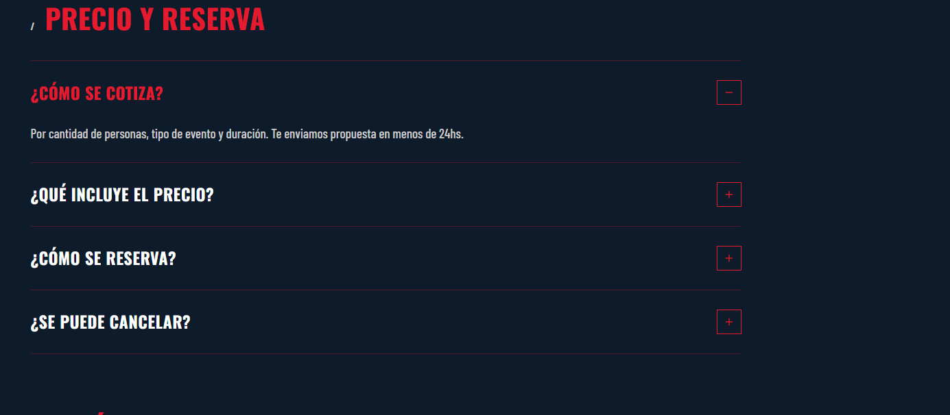
1) Valor y reserva
Cómo se cotiza?
Por tipo de evento, cantidad de participantes, ubicación y fecha.
Contactanos y te diseñamos nuestra propuesta
Que incluye el precio?
Todo. Producción, coordinación, traslados, materiales, equipos de sonido y micrófonos, póliza de seguro accidentes personales.

Cómo se reserva?
Con una seña del 50%. El saldo restante, una semana antes del evento.

Se puede cancelar? ELIMINAR
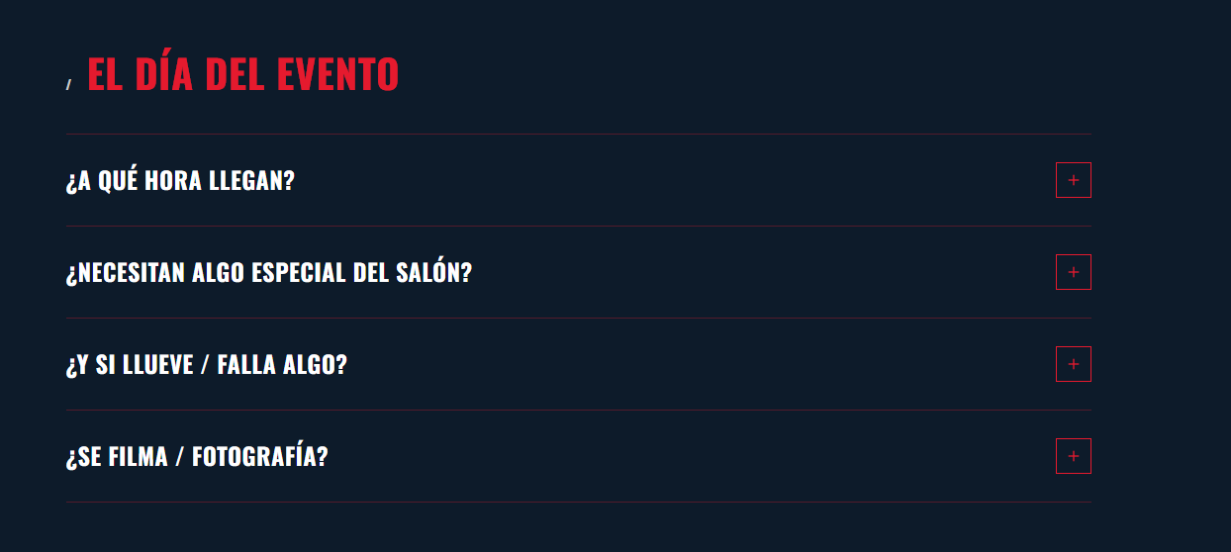
A que hora se coordina la llegada? Sacar pregunta
Necesitan algo especial del salón – Sacar pregunta
Y Si llueve?
Somos flexibles. Un par de gotas no apagan el fuego. Podemos realizarlo en un espacio cerrado o reprogramarlo.
¿Se filma / fotografía? – Sacar pregunta
Requiere esfuerzo físico?
No, priorizamos la participación e integración por sobre el rendimiento físico.

Se necesita mucho espacio?
No, nos adaptamos a cualquier espacio, ya sea interior o exterior.

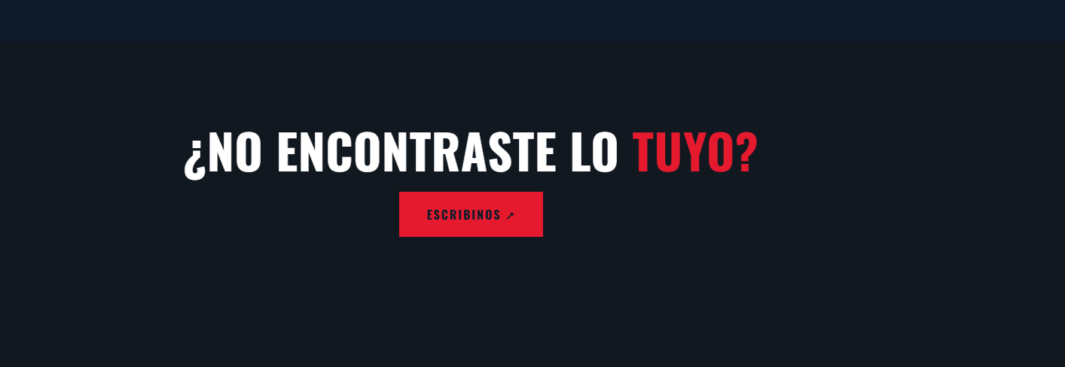
- ¿Te quedaste con dudas?

Socios vitalicios del ocio.
Fanático
Maestros
Apasionados
Un equipo que juega, es un equipo más unido.
Un equipo que se desafía, es un equipo más unido.
El juego es la forma más seria de disfrutar la vida.
Cuando el juego aparece, el equipo se encuentra.
La unión también se entrena jugando.
Donde el desafío conecta.

La energía del juego, la fuerza del equipo.
Conectamos la razón con el deseo que te guia
El juego es la forma más seria de disfrutar la vida
Lo que empieza como un juego.
Cambia la manera de encontrarse.

Mientras antes despeguemos más alto volamos. La chispa que enciende el fuego
Más llenos que comer en la casa de la abuela.
- Construimos recuerdos que duran para siempre
- Provocamos
- Somos el guante de Michael Jackson. Ustedes son la fiesta, nosotros le damos brillo.
- Donde el alma vibra ahí es.
- Mientras antes despeguemos más alto volamos

- Es el día más importante de su vida.
Lo sabemos.
- Activamos los grupos para conectar con la fiesta
- Aceleramos las ganas de soltarse
- Empujamos los límites de la fiesta
- Compartiendo los momentos importantes
- El amor reúne. El juego conecta.
- ¿TENEMOS QUE PONER ALGÚN MATERIAL? Nosotros nos encargamos de todo, lo único que necesitamos es conexión eléctrica.
- EL GRUPO CAMBIA LA EXPERIENCIA NO
- Somos el puente entre tu imaginación y la realidad.

- TU EQUIPO NO ES UNA PLANILLA
- Mover la energía es mover el negocio

- De la ceremonia a la fiesta
- El puente entre la ceremonia y la fiesta.
- El paso que transforma la ceremonia en la fiesta.

- Estamos en los momentos que importan

- No hay gotas que apaguen este fuego
- Des

Sí! Incluímos todo lo necesario para que sea un fiestón.
- Cómplices del mismo deliro.
- El amor se celebra con rock and roll.
- Sonreí, encontraste lo que buscabas.

- Y SI EL EVENTO ES AL AIRE LIBRE Y LLUEVE?
Somos flexibles. Un par de gotas no apagan el fuego. Podemos realizarlo en un espacio cerrado o reprogramarlo.
Si es única fecha y no hay plan B, les devolvemos la reserva.
Martin Perazzo – La Mente Maestra (Director Creativo)
Carla Boratti – Cerebro de operaciones

Agustín Pastor – Legendary Game Master
Alejo Pereyra - Game Master
Magdalena Vega - Game Master
Ignacio Escalante - Game Master

Lucía Álvarez - Game Master

Paula Morykon - Game Master

Roles:
Game Master
Producción
Arquitecto de sinergias
El Cerebro de operaciones / Director de operaciones
Director creativo – Diseñador de experiencias
Ministro de la Diversión
Maestro de la diversion
Embajador
Ingeniero de momentos épicos
Grandmaster
Leyenda viviente

